СОДЕРЖАНИЕ
ВВЕДЕНИЕ 5
1 ТЕОРЕТИЧЕСКАЯ ЧАСТЬ 6
1.1 Регрессионный анализ 6
1.2 Elastic-Net 10
2 ПРАКТИЧЕСКАЯ ЧАСТЬ 15
2.1 Данные. Предобработка данных 15
2.2 Подготовка данных к моделированию. Моделирование 18
ЗАКЛЮЧЕНИЕ 23
СПИСОК ИСПОЛЬЗОВАННЫХ ИСТОЧНИКОВ 24
ТЕОРЕТИЧЕСКАЯ ЧАСТЬ 24
ПРАКТИЧЕСКАЯ ЧАСТЬ 25
ПРИЛОЖЕНИЯ 26
Приложение А 27

ВВЕДЕНИЕ
В современных условиях глобализации и стремительного развития экономики особую роль играет анализ рынка недвижимости. Изучение и анализ данного рынка позволяет определить основные тенденции и характеристики, влияющие на развитие данной отрасли.
Рынок недвижимости в зависимости от местоположения имеет свои уникальные характеристики, которые зачастую играют немаловажную роль в формировании цены на недвижимость. Для того, чтобы выявить наличие и степень влияния между характеристиками и ценой недвижимости, можно использовать регрессионный анализ.
Благодаря данным, полученным с помощью регрессионного анализа, покупатели смогут сориентироваться в огромном разнообразии предложений рынка недвижимости и сделать выбор на основе своих интересов и возможностей.
Таким образом, тема данной курсовой работы является актуальной и востребованной для сферы рынка недвижимости.
Цель данной курсовой работы — проведение регрессионного анализа влияния основных характеристик жилья в Эдмонтоне на стоимость этого жилья.
Задачи, решаемые в данной курсовой работе:
- изучение литературы о регрессионном анализе и методе регуляризации Elastic-Net;
- выполнение регрессионного анализа для найденных данных о недвижимости в Эдмонтоне;
- обучение оформлению официальных документов.

1 ТЕОРЕТИЧЕСКАЯ ЧАСТЬ

Регрессионный анализ
Регрессионный анализ — это метод изучения статистической взаимосвязи между одной зависимой количественной зависимой переменной от одной или нескольких независимых количественных переменных.
Зависимая переменная в регрессионном анализе называется результирующей, а переменные факторы — предикторами или объясняющими переменными.
Основы регрессионного анализа были заложены А. Лежандром и Карлом Гауссом в их работах по методу наименьших квадратов в начале XIX в.
Регрессионный анализ помогает понять, как «типичное» значение зависимой переменной изменяется при изменении одной из независимых переменных, в то время как другие независимые переменные остаются фиксированными. [1.4]
Он применяется в тех случаях, когда необходимо отыскать непосредственно вид зависимости $x$ и $y$. При этом предполагается, что независимые факторы являются не случайными величинами, а результативный показатель у имеет постоянную, независимую от факторов дисперсию и стандартное отклонение. [1.5]
Регрессионный анализ является одним из наиболее распространенных методов обработки результатов экспериментов при изучении зависимостей в естественных науках, экономике, технике и др. областях.
Взаимосвязь между средним значением результирующей переменной и средними значениями предикторов выражается в виде уравнения регрессии.
Уравнение регрессии — математическая функция, которая подбирается на основе исходных статистических данных зависимой и объясняющих переменных. Чаще всего используется линейная функция. В этом случае говорят о линейном регрессионном анализе.
Регрессионный анализ очень тесно связан с корреляционным анализом. В корреляционном анализе исследуется направление и теснота связи между количественными переменными.
В регрессионном анализе исследуется форма зависимости между количественными переменными. Фактически оба метода изучают одну и ту же взаимосвязь, но с разных сторон, и дополняют друг друга.
На практике корреляционный анализ выполняется перед регрессионным анализом. После доказательства наличия взаимосвязи методом корреляционного анализа можно выразить форму этой связи с помощью регрессионного анализа. [1.6]
Как и корреляционный анализ, регрессионный анализ отражает только количественные зависимости между переменными.
Причинно-следственные зависимости регрессионный анализ не отражает. Гипотезы о причинно-следственной связи переменных должны формулироваться и обосновываться исходя из теоретического анализа содержания изучаемого явления. [1.6]
В настоящее время разработано много методов регрессионного анализа. Наиболее популярными из них являются простая и множественная линейная регрессия, среденеквадратическая и логистическая регрессия.
Эти модели являются параметрическими в том смысле, что функция регрессии определяется конечным числом неизвестных параметров, которые оцениваются на основе данных.
В математической статистике линейная регрессия представляет собой метод аппроксимации зависимостей между входными и выходными переменными на основе линейной модели. Является частью более широкой статистической методики, называемой регрессионным анализом.
В статистическом моделировании и машинном обучении входной переменной называют величину, от которой зависит изменение выходной переменной, при этом целью построения модели является аппроксимация этой зависимости.
Рассмотрим метод линейной регрессии.
Под линейностью имеется в виду, что переменная у предположительно находится под влиянием переменной x в зависимости

 | $$y_{i}=a∙x_{i}+b+ε_{i}$$ | (1)

где $b$ — постоянная величина (или свободный член уравнения);
$a$ — коэффициент регрессии;
$ε_{i}$ — независимая нормально распределенная величина — остаток с нулевым математическим ожиданием и постоянной дисперсией.

 | $$D_{B}=σ^{2}$$ | (2)

где $σ$ — среднее квадратическое отклонение.
Среднее квадратическое отклонение отражает тот факт, что изменение $y_{i}$ будет неточно описываться изменением $x_{i}$: присутствуют другие факты, не учтенные в данной модели.
Коэффициент $a$ определяющий наклон линии, вдоль которой рассеяны данные наблюдения. Это показатель, характеризующий изменение переменной $y_{i}$ при изменении значения x_{i} на единицу. Если $a>0$, переменные $x_{i}$ и $y_{i}$ положительно коррелированные, если же коэффициент $a<0$ — отрицательно коррелированные,
Коэффициенты $a$ и $b$, называемые также параметрами модели, определяются таким образом, чтобы сумма квадратов отклонений точек, соответствующих реальным наблюдениям данных, от линии регрессии была бы минимальной.
Коэффициенты обычно оцениваются методом наименьших квадратов (МНК).
Метод наименьших квадратов (МНК) — математический подход для оценки параметров моделей на основании экспериментальных данных, содержащих случайные ошибки.
Если данные известны с некоторой погрешностью, то вместо неизвестного точного значения параметра модели используется приближенное.
Поэтому параметры модели должны быть рассчитаны так, чтобы минимизировать разницу между экспериментальными данными и теоретическими (вычисленными при помощи предложенной модели).
Мерой рассогласования между фактическими значениями и значениями, оцененными моделью в методе наименьших квадратов, служит сумма квадратов разностей между ними, т.е.:

 | $$\sum_{i=1}^{N}{{(y_{i}^{'}-y_{i})}^{2}}$$ | (3)

где $y_{i}^{'}$ — оценка, полученная с помощью модели;
$y_{i}$ — фактическое наблюдаемое значение.
Очевидно, что лучшей будет та модель, которая минимизирует данную сумму.
Важнейшим применением МНК в анализе данных является линейная регрессия, где параметры регрессионной модели вычисляются таким образом, чтобы сумма квадратов расстояний от линии регрессии до фактических значений данных была минимальной.

Основные задачи регрессионного анализа следующие:
- определения вида и формы зависимости;
- оценка параметров уравнения регрессии;
- проверка значимости уравнения регрессии;
- проверка значимости отдельных коэффициентов уравнения;
- построение интервальных оценок коэффициентов.

1.2 Elastic-Net
Метод Elastic-Net был предложен в статье 2005 года «Регуляризация и отбор переменных с помощью Elastic-Net». Разберёмся поподробнее с этим методом. [1.9]
Регуляризация — метод добавления некоторых дополнительных ограничений к условию с целью предотвращения переобучения модели или решения некорректно поставленной задачи.
Переобучение модели возникает, если, например, была выбрана достаточно сложная модель и при этом набор данных либо слишком мал, либо некачественный. В итоге можно получить модель, которая на обучающей выборке показывает хорошие результаты, но при этом на тестовую не обобщается.
Метод регуляризации Elastic-net является линейной комбинацией двух других методов регуляризации: Lasso и Ridge. [1.9]
Метод Ridge минимизирует остаточную сумму квадратов коэффициентов с учётом $L_{2}$-нормы. Как метод непрерывного сокращения, гребневая регрессия обеспечивает лучшую эффективность прогнозирования за счет компромисса между смещением и дисперсией.
Однако Ridge регрессия не может создать экономичную модель, поскольку она всегда сохраняет в модели все предикторы. Напротив, лучший выбор подмножества дает разреженную модель, но она чрезвычайно изменчива из-за присущей ей дискретности
Если взять в качестве функции потерь взять функцию из МНК, то Ridge-регуляризация определяется следующей формулой:

 | $$\sum_{i=1}^{N}{{(y_{i}^{'}-y_{i})}^{2}}+λ\sum_{j=1}^{N}{β_{j}^{2}}$$ | (4)

где $y_{i}^{'}$ — оценка, полученная с помощью модели;
$y_{i}$ — фактическое наблюдаемое значение;
$β$ — вектор параметров модели;
$λ$ — неотрицательный гиперпараметр.
Метод Lasso — это метод наименьших квадратов с наложением штрафа на коэффициенты регрессии соответствующие $L_{1}$-норме.
Из-за характера штрафа Lasso одновременно выполняет как непрерывное сжатие, так и выбор переменных.
При допущениях, аналогичных случаю Ridge-регрессии Lasso-регрессия определяется следующей формулой:

 | $$\sum_{i=1}^{N}{{(y_{i}^{'}-y_{i})}^{2}}+λ\sum_{j=1}^{N}{\left|β_{j}\right|}$$ | (5)

где $y_{i}^{'}$ — оценка, полученная с помощью модели;
$y_{i}$ — фактическое наблюдаемое значение;
$β$ — вектор параметров модели;
$λ$ — неотрицательный гиперпараметр.
Однако, насколько хорошими не были бы эти два методы, ни один из них не доминирует над другим.
Тем не менее, Lasso-методика в настоящее время, когда выбор переменных является существенно важной частью анализа данных, гораздо более привлекательна. [1.9]
Несмотря на то, что методика Lasso хорошо показывает себя в большом количестве ситуаций, у неё есть некоторые ограничения. Рассмотрим их несколько подробнее:
- В случае, когда число предикаторов больше, чем число наблюдений, Lasso выбирает не более n переменных, прежде чем оно насытится, из-за характера задачи выпуклой оптимизации. Это ограничивающая особенность метода выбора переменных. Более того, Lasso не является четко определенным, если граница L₁-нормы коэффициентов меньше определенного значения.
- Если есть группа переменных, где корреляция между любыми двумя из них очень высока, то Lasso стремится выбрать только одну переменную, не заботясь о том, что это за переменная.
- В случае, когда число наблюдений больше, чем число предикатов и при этом между предикатами существует сильная корреляция, то Lasso уступает Ridge-методике.
Учёным был необходим метод, который работал бы также хорошо, как и Lasso, но при этом решал три проблемы, освещённые выше. В результате исследований на эту тематику была придумана методика Elastic-Net. [1.9]
Предположим, что имеется n наблюдений и p предикатов. Положим также, что $y=\left(y_{1},…,y_{n}\right)$ это истинный результат измерений, $X=(x_{1}|…|x_{p})$ — матрица модели, где $x_{j}=\left(x_{1j},…,x_{nj}\right),j=\overline{1,p}$ — это предикаторы. После локализации и масштабирования мы можем полагать, что все результаты измерений центрированы, а предикаторы — стандартизированы, то есть удовлетворяют следующим условиям:

 | $$\sum_{i=1}^{n}{y_{i}=0, }$$  $$\sum_{i=1}^{n}{x_{ij}=0, }\sum_{i=1}^{n}{x_{ij}^{2}=1, } j=\overline{1,p}$$ | (6)

В итоге формула для любых неотрицательных $λ_{1}$ и $λ_{2}$ будет иметь вид:

 | $$L\left(λ_{1}{,λ}_{2},β\right)={|y-Xβ|}^{2}+λ_{2}\sum_{j=1}^{p}{β_{j}^{2}}+λ_{1}\sum_{j=1}^{p}{|β_{j}|}$$ | (7)

Функция оценки $\hat{β}$ для Elastic-Net это функция минимизация уравнения (7):

 | $$\hat{β}={argmin}_{β}\{L\left(λ_{1}{,λ}_{2},β\right)\}$$ | (8)

Данная процедура может быть рассмотрена как МНК с наложением штрафа. Действительно, положим $α=\frac{λ_{1}}{λ_{1}+λ_{2}}$. Тогда, нахождение $\hat{β}$ эквивалентно задаче оптимизации:

 | $\hat{β}={argmin}_{β}{\left|y-Xβ\right|}^{2}$, где $\left(1-α\right)\sum_{j=1}^{p}{β_{j}^{2}}+$  $$+ α\sum_{j=1}^{p}{\left|β_{j}\right|}≤t, t∈R$$ | (9)

Функцию $\left(1-α\right)\sum_{j=1}^{p}{β_{j}^{2}}+α\sum_{j=1}^{p}{\left|β_{j}\right|}$ назовём штрафом по методике Elastic-Net. Она представляет собой выпуклую комбинацию штрафов по методикам Lasso и Ridge Когда $α=1$ Elastic-Net становится Ridge регрессией.
Для всех $α∈\left[0,1\right)$ функция штрафа по методу Elastic-Net не имеет производной в точке 0 и строго выпуклая для всех $α>0$, благодаря чему она обладает всеми признаками Lasso и Ridge методик. Заметим, что при $α=0$ штраф-функция выпукла, но не строго выпукла. Это можно увидеть на Рисунке 1. [1.9]
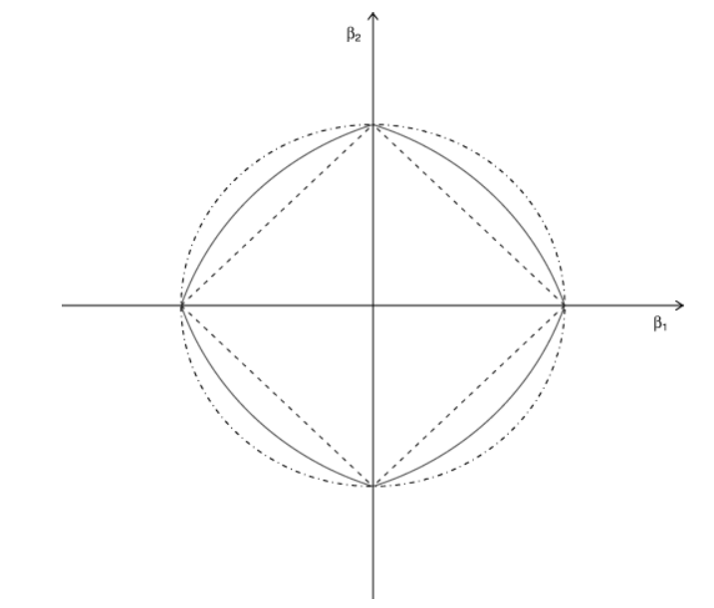
Рисунок 1 — График штраф-функции Elastic-Net методики при различных значениях $α$
Регрессия используется во многих областях: промышленность, здравоохранение, научные исследования, финансы, маркетинг, рынок недвижимости и прочее. Модели линейной регрессии считаются проверенным способом научного и надежного прогнозирования будущего.
Линейная регрессия — это довольно простой, но мощный инструмент, который может существенно облегчить работу при изучении поведения потребителей, условий, влияющих на производительность и окупаемость, а также сможет улучшить понимание бизнес-процессов в целом.
Рассмотрим применение регрессионного анализа на примере рынка недвижимости в Эдмонтоне.

2 ПРАКТИЧЕСКАЯ ЧАСТЬ

2.1 Данные. Предобработка данных
В рамках данной курсовой работы будет рассмотрен набор данных Edmonton Neighborhood & Housing Data взятый с Kaggle.
Этот набор данных представляет собой полную коллекцию характеристик жилой недвижимости, данных о продажах и тенденциях на рынке жилья Эдмонтона, Канада. Он включает информацию о ценах, площади, количестве спален и ванных комнат, размере участка, годе постройки и других характеристиках недвижимости.
Помимо характеристик недвижимости, в набор данных также включена информация о районе и географическом расположении объектов, что позволяет провести детальный анализ регионального рынка жилья. На Рисунке 2 приведён обзор исходных данных до их предобработки.

Рисунок 2 — Исходные данные до предобработки
Начнем анализ с предобработки данных. В ходе предобработки был изменён формат данных в столбце Price с символьного на числовой.
Далее необходимо избавиться от Not Available (NA) значений в датасете, если таковые имеются. Воспользуемся функциями colSums() и is.na() для определения количества таких значений в столбцах. На Рисунке 3 показан результат работы функций colSums() и is.na().
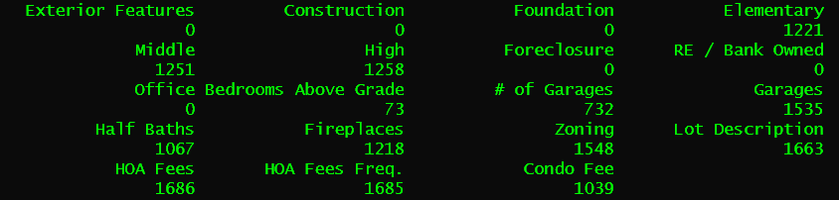
Рисунок 3 — Результат подсчёта NA значений в датасете
Как видно из Рисунка 3, NA значения присутствуют в наборе данных, а это значит, что их надо на что-то заменить. В столбцах с числовыми данными будем заменять такие значения на медиану столбца. Во всех остальных заменим на самое часто встречающееся значение. В результате мы получим датасет без пропущенных значений (Рисунок 4).
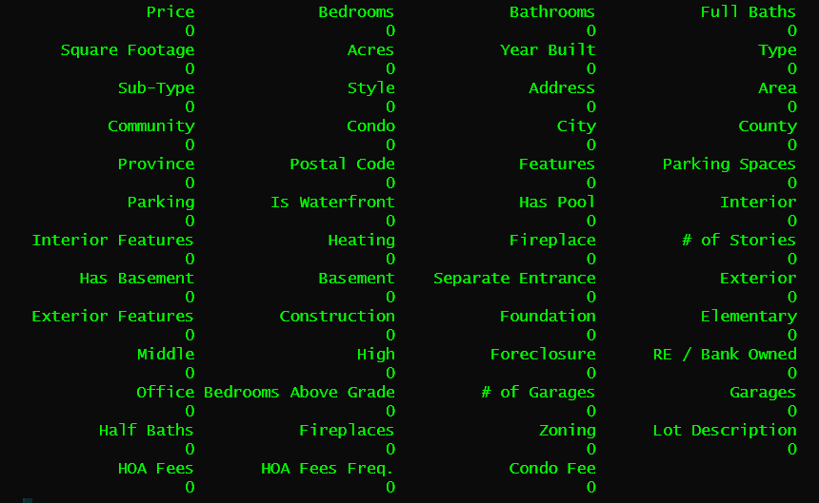
Рисунок 4 — Результат обработки NA значений
Следующим шагом в предобработке является обнаружение выбросов и их последующее удаление либо замена. На Рисунке 5 приведена визуализация исходного набора данных.
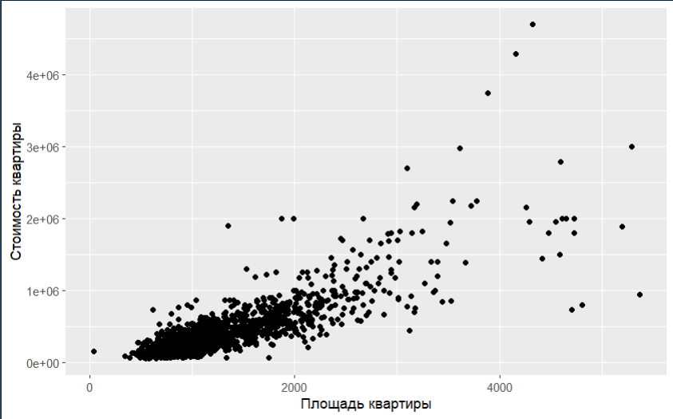
Рисунок 5 — Визуализация изначального набора данных
На Рисунке 5 выбросы в данных явно заметны, поэтому займёмся их обработкой.
Для детектирования выбросов воспользуемся методом, основанном на персинтелях. Суть этого метода, что все данные, находящиеся вне некоторого промежутка считаются выбросами. В качестве границ промежутка возьмём значения в 1% и 99% от выборки. Результат предобработки данных показан на Рисунке 6
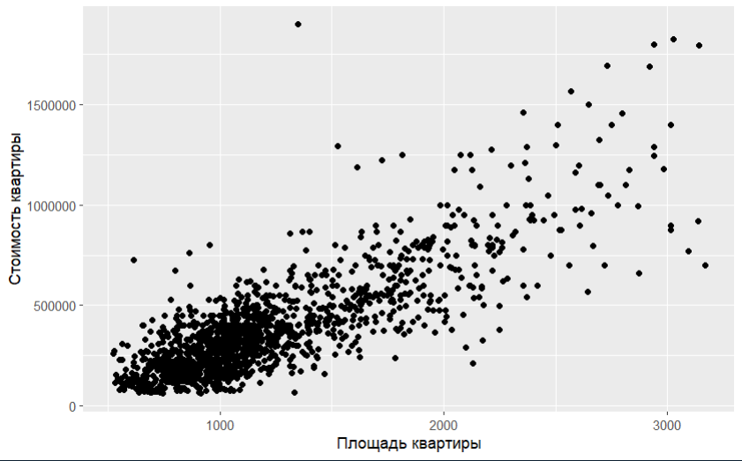
Рисунок 6 — Результат обработки выбросов
В результате предобработки было убрано примерно 120 значений, являющихся выбросами. Можно сделать вывод, что датасет собран качественно. На этом предобработка данных закончена, перейдём к подготовке данных к моделированию.

2.2 Подготовка данных к моделированию. Моделирование
Так как логично анализировать стоимость жилья, разобьём исходный набор данных на два: в один набор уйдёт столбец Price, в другой — всё остальное.
Методика Elastic-Net, так же как и Lasso, позволяет отобрать параметры, оказывающие наибольшее влияние на зависимую переменную.
Вполне очевидно, что важность параметров не сильно зависит от того, какое значение альфа для нашей Elastic-Net регрессии мы возьмём. Поэтому положим, что $α=0.5$ и произведём отбор предикатов. На Рисунке 7 показан результат отбора предикатов.
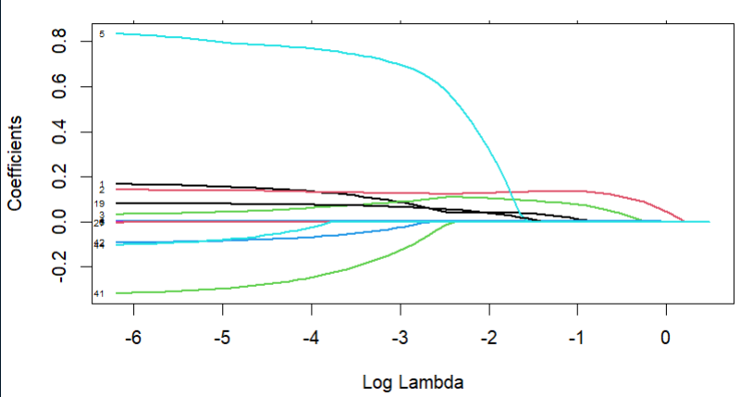
Рисунок 7 — Результат отбора предикатов
Из Рисунка 7 видно, что наибольшее влияние на зависимую переменную Price оказывают 1, 2, 19, 3, 41, 42, 5 столбцы из набора без столбца Price. Этим индексам соответствуют следующие столбцы:
- "Bedrooms".
- "Full Baths".
- "Bathrooms".
- "Square Footage".
- "Parking Spaces".
- "Bedrooms Above Grade".
Возьмём эти параметры в качестве предикаторного набора данных, назовём его $x$.
В набор данных, который назовём $y$, положим столбец Price из исходного набора данных, заранее преобразовав его значения таким образом, чтобы их среднее значение равнялось нулю, а дисперсия равна единице.
Разобьём эти наборы данных на тестовую и обучающую выборки. Размер обучающей выборки возьмём равным 80% от размера исходных данных.
Так как Elastic-Net модель определяется значениями альфа в интервале от 0 до 1, чтоб выбрать модель с наилучшими показателями необходимо выбрать подходящее альфа из этого интервала.
Для этого воспользуемся встроенной в R библиотекой glmnet, а именно функцией cv.glmnet(), которая симулирует процесс кросс-валидации.
Возьмём сто значений альфа из промежутка [1;99] и на этих значениях произведём обучение моделей, выбрав потом из них ту, которая даст наименьшее значение среднеквадратической ошибки. Параметр nfold, отвечающий за количество повторений в процессе кросс-валидации, зададим равным 10. На Рисунке 8 приведён результат рассмотрения различных значений параметра альфа.
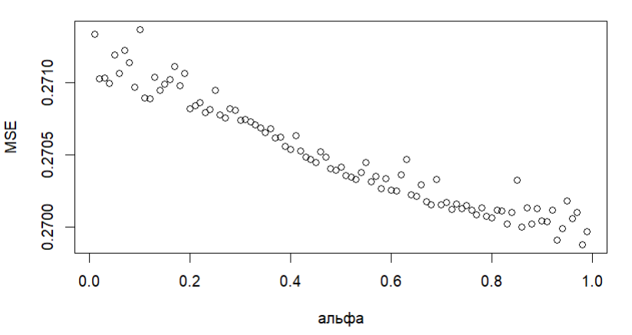
Рисунок 8 — Результат рассмотрения различных параметров альфа
На основе Рисунка 8 можно сделать вывод, что наиболее подходящим значением альфа для модели является значение 0.98, так как при нём была получена наименьшая среднеквадратическая ошибка.
Далее перейдём к процессу подбора параметра лямбда при фиксированном альфа, полученном на предыдущем шаге. На Рисунке 9 приведен результат рассмотрения различных значений параметра лямбда.
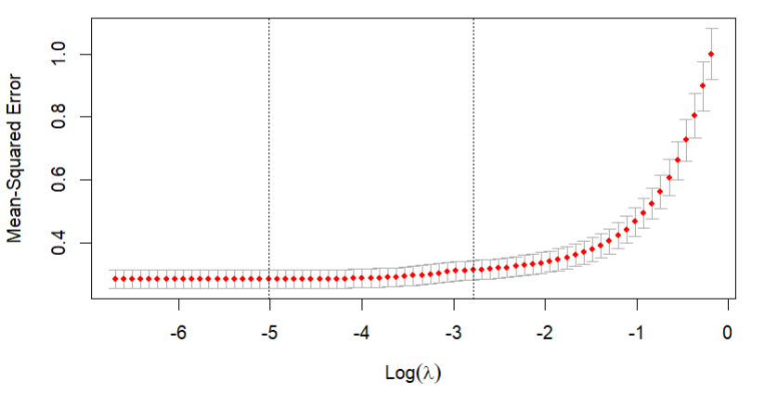
Рисунок 9 — Результат рассмотрения различных значений параметра лямбда при параметре альфа равном 0.98
На Рисунке 9 отмечен промежуток из которого оптимально взять лямбда. Возьмём его равным $e^{-5}$, так как именно при этом значении мы получили наименьшее значение среднеквадратической ошибки при фиксированном альфа равным 0.98.
Произведём обучение нашей модели на обучающей выборки. Воспользуемся для этого функцией glmnet() из библиотеки glmnet, передав в неё все параметры, полученные на предыдущих шагах.
С помощью функции predict выполним построение прогнозов значений стоимости жилья от параметров, которые мы посчитали самыми важными, и сравним их со значениями в тестовой выборке. На Рисунке 10 приведена визуализация на двух соседних графиках предсказаний модели и исходной тестовой выборки соответственно.
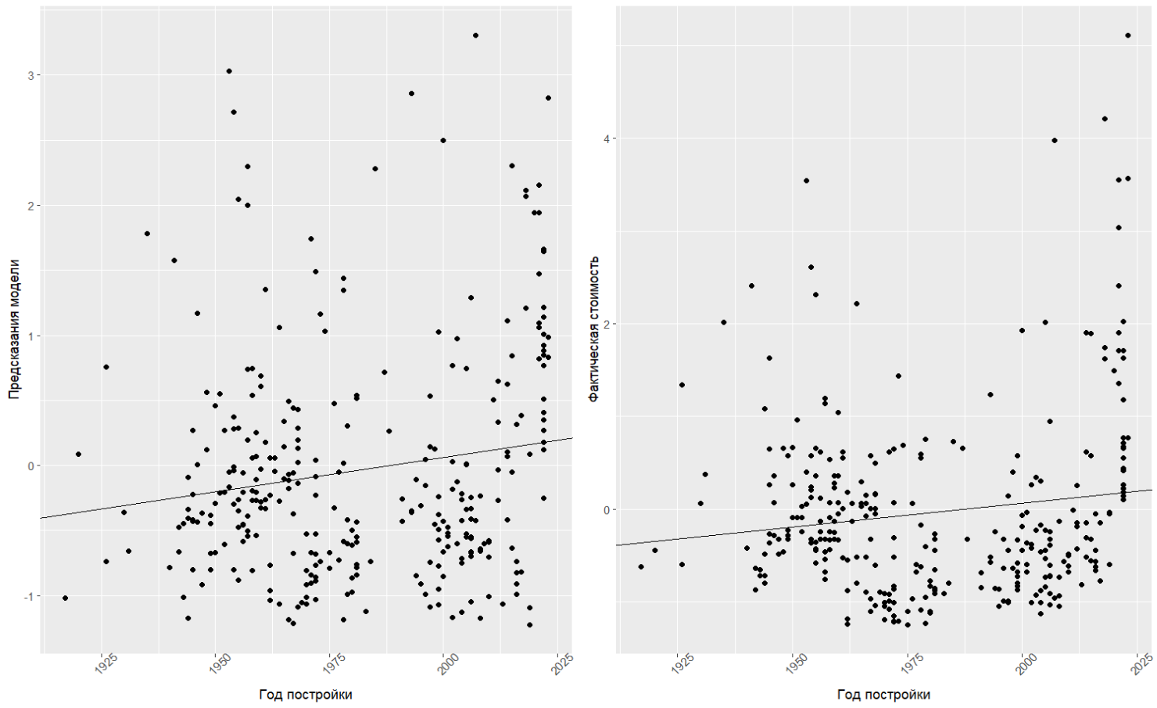
Рисунок 10 — Визуализация результатов работы модели и реальных значений из тестовой выборки

Коэффициент при $x$ в уравнении линейной регрессии для нашей модели получился равным 0.00527, а свободный член получился равен -10.484. Коэффициент при $x$ в уравнении линейной регрессии для исходных данных получился равным 0.00515, а свободный член получился равен -10.235.
Можно сделать вывод, что построенная модель оказалась довольно качественной.
Оценить качество модели позволяет коэффициент детерминации или иначе r-квадрат.

 | $$r^{2}=\frac{\sum_{i=1}^{N}{{({\hat{y}}_{i}-\overline{y})}^{2}}}{\sum_{i=1}^{N}{{(y_{i}-\overline{y})}^{2}}}$$ | (10)

где ${\hat{y}}_{i}$ — значение, предсказанное моделью;
$y_{i}$ — значение набора данных, поданного модели для обработки;
$\overline{y}$ — среднее значение набора данных.
Коэффициент детерминации для модели получился равным 0.78, что позволяет классифицировать модель как хорошую.
Существует также скорректированный коэффициент детерминации.

 | $$r_{corrected}^{2}=1-\left(1-\frac{\sum_{i=1}^{N}{{\left({\hat{y}}_{i}-\overline{y}\right)}^{2}}}{\sum_{i=1}^{N}{{\left(y_{i}-\overline{y}\right)}^{2}}}\right)∙\frac{n-1}{n-k-1}$$ | (11)

где $k$ — число независимых переменных модели;
$n$ — количество наблюдений в наборе данных

ЗАКЛЮЧЕНИЕ
Подводя итог, можно отметить, что исследование зависимости стоимости жилья от характеристик недвижимости, а также их тенденций, является неотъемлемой частью в развитии рынка недвижимости, поскольку подходит широкому кругу людей: профессионалам, область деятельности которых связана с рынком недвижимости; обычным людям, которые хотят приобрести или продать недвижимость, и им необходимо разбираться в ценообразовании жилья, чтобы сделать наиболее рациональный выбор.
В результате данных нужд возникает потребность в анализе влияния на стоимость жилья значений, которые описывают недвижимость. Для данной потребности подойдет регрессионный анализ.
Цель, поставленная в данной курсовой работе, а именно проведение регрессионного анализа влияния основных характеристик жилья на стоимость жилья в Эдмонтоне, оказалась достигнутой.
Во время выполнения данной курсовой работы был проведён регрессионный анализ влияния основных характеристик жилья на стоимость этого жилья. В результате регрессионного анализа была получена модель, для которой был подсчитан коэффициент детерминации. Он получился равным 0.78. Это говорит нам, что для практически 80 процентов значений из исходного датасета наша модель даёт объяснение их изменчивости.
Задачи, которые изучены в результате проведения данной курсовой работы:
- изучение литературы о регрессионном анализе и методе регуляризации Elastic-net;
- выполнение регрессионного анализа для найденных данных о недвижимости в Эдмонтоне;
- обучение оформлению официальных документов.

СПИСОК ИСПОЛЬЗОВАННЫХ ИСТОЧНИКОВ

ТЕОРЕТИЧЕСКАЯ ЧАСТЬ
  - Особенности формирования и развития рынка недвижимости // С. А. Никифоров // Statistics, Accounting and Audit. — 2011. — No. 3(42).
  - Герасимова Е.А. Эконометрика: регрессионный анализ: учебно-методическое пособие / Е. А. Герасимова, М. Ю. Карышев. — Самара: СамГУПС, 2016. — 98 с.
  - Дрейпер Н., Смит Г. Прикладной регрессионный анализ. Книга 1 / пер.с англ. — М.: Финансы и статистика, 1986. — 366 с.
  - Айвазян С.А. и др. Прикладная статистика: Исследование зависимостей. — М.: Финансы и статистика, 1985. — 487 с.
  - Прикладная статистика. Основы эконометрики: В 2 т. 2-е изд., испр. — Т.2: Айвазян С.А. Основы эконометрики. — М.: ЮНИТИ-ДАНА, 2001. — 432 с.
  - Брюс П. Практическая статистика для специалистов Data Science / пер. с англ. — СПб.: БХВ-Петербург, 2018. — 304 с.
  - Уатт Дж. и др. Машинное обучение: основы, алгоритмы и практика применения / пер. с англ. — СПб.: БХВ-Петербург, 2022. — 640 с.
  - Полякова, В.В. Основы теории статистики: [учеб. пособие] / В. В. Полякова, Н. В. Шаброва. — Екатеринбург: Изд-во Урал. ун-та, 2016. — 148 с.
  - Regularization and Variable Selection Via the Elastic Net / Hui Zou, Trevor Hastie // Journal of the Royal Statistical Society Series B: Statistical Methodology, Volume 67, Issue 2, April 2005, Pages 301–320

ПРАКТИЧЕСКАЯ ЧАСТЬ
- Прокофьев, К. Ю. Рынок недвижимости: понятие, анализ (на примере рынка городской жилой недвижимости) / К. Ю. Прокофьев // Экономический анализ: теория и практика. — 2014. — № 3(354). — С. 43-55.
- Rafael A. Irizarry. Introduction to Data Science. Data Analysis and Prediction Algorithms with R: [учеб. пособие] / Rafael A. Irizarry. – HarvargX Data Science Series, 2019. — Pages 708
- Черемухин А. Д. УСТОЙЧИВОСТЬ АЛГОРИТМОВ ОТБОРА ПРИЗНАКОВ К ОШИБКАМ ВТОРОГО РОДА // ВК. 2021. №4 (44).

ПРИЛОЖЕНИЯ
Приложение А — Программный код для курсовой работы на языке программирования R.

Приложение А
Программный код для курсовой работы на языке программирования R представлен на листинге A.1.
Листинг А.1
library(readr)
library(ggplot2)
library(glmnet)
library(dplyr)
library(tidyverse)
set.seed(2000)

#Импортирование данных
wd <- getwd()
filename <- "edmonton_housing_data_Feb15_2022.csv"
fullpath <- file.path(wd, filename)
prevdat <- as.data.frame(read_csv(fullpath))
head(prevdat, 10)
dat <- prevdat[, -which(names(prevdat) == "House Description")]
#Предобработка данных
class(dat$Price)
dat$Price = gsub(",", "", dat$Price)
dat$Price = gsub(",", "", dat$Price)
dat$Price = gsub("\\$", "", dat$Price)
dat$Price <- as.numeric(dat$Price)
colSums(is.na(dat))
dat <- dat %>% mutate(across(where(is.numeric), ~replace_na(., median(., na.rm=TRUE))))
dat <- dat %>% mutate(across(where(is.character), ~replace_na(., names(which.max(table(.))))))
colSums(is.na(dat))

graph <- ggplot(data = dat, aes(x = dat$'Square Footage', y = dat$'Price'))
graph + geom_point() + xlab("Площадь квартиры") + ylab("Стоимость квартиры")

detect_outlier <- function(x) {
lower_bound <- quantile(x, 0.01)
upper_bound <- quantile(x, 0.99)
x < lower_bound | x > upper_bound
}
columns <- colnames(select_if(dat, is.numeric))
columns
for(column in columns){
dat <- dat[!detect_outlier(dat[[column]]), ]
}

#Визуализация распределения стоимости квартир относительно размера жилплощади
graph <- ggplot(data = dat, aes(x = dat$'Square Footage', y = dat$'Price'))
graph + geom_point() + xlab("Площадь квартиры") + ylab("Стоимость квартиры")

#Подготовка данных к моделированию
num_of_rows = length(dat$`Price`)
num_of_columns = length(dat)
x <- dat %>% select(-'Price') %>% as.matrix()
y <- dat %>% select(Price) %>% scale() %>% as.matrix()

train_rows = sample(1:num_of_rows, 0.8*num_of_rows)

x.train <- x[train_rows, ]
x.test <- x[-train_rows, ]
y.train <- y[train_rows, ]
y.test <- y[-train_rows, ]

#Моделирование
elasNet<-glmnet(x.train, y.train, alpha=0.5, family = "gaussian")
plot(elasNet, xvar = "lambda", label = TRUE, lwd = 2)

x <- dat %>% select(c("Bedrooms","Full Baths","Bathrooms","Square Footage",
"Parking Spaces", "Bedrooms Above Grade")) %>% as.matrix()
y <- dat %>% select(Price) %>% mutate_if(is.character,as.integer) %>%
scale() %>% as.matrix()

models <- list()
for (i in 1:99) {
name <- paste0("alpha", i/100)

models[[name]] <-
cv.glmnet(x.train, y.train, type.measure="mse", alpha=i/100,
family="gaussian")
}
results <- data.frame()
for (i in 1:99) {
name <- paste0("alpha", i/100)

predicted <- predict(models[[name]],
s=models[[name]]$lambda.min, newx=x.test)

mse <- mean((y.test - predicted)^2)

temp <- data.frame(alpha=i/100, mse=mse, name=name)
results <- rbind(results, temp)
}

plot(results$alpha, results$mse, label = TRUE, xlab = "альфа", ylab = "MSE")

results[which.min(results$mse), ]$name

alpha0.98.fit<- cv.glmnet(x.train, y.train, type.measure="mse", alpha=0.98,
family="gaussian")
plot(alpha0.98.fit, xvar = "lambda", label = TRUE, lwd = 2)
model <- glmnet(x.train, y.train, type.measure="mse", alpha=0.98,
family="gaussian", lambda = exp(-6))
model.predicted <- predict(model,
s=model$lambda.min, newx=x.test)

mean((y.test - model.predicted)^2)
deter_coeff <- sum((mean(y.test)-model.predicted)^2) / sum((mean(y.test)-y.test)^2)
deter_coeff

mu_x <- mean(as.matrix(dat$`Year Built`)[-train_rows, ])
mu_y <- mean(model.predicted)
s_x <- sd(as.matrix(dat$`Year Built`)[-train_rows, ])
s_y <- sd(model.predicted)
r <- cor(as.matrix(dat$`Year Built`)[-train_rows, ], model.predicted)
m <- r * s_y / s_x
b <- mu_y - m*mu_x
print(c(m, b))
graph1 <- ggplot(data = as.data.frame(model.predicted),
aes(x = as.matrix(dat$`Year Built`)[-train_rows, ],
y = model.predicted)) + geom_point() +
theme(axis.text.x = element_text(angle=45, vjust = 1)) +
xlab("Год постройки") +
ylab("Предсказания модели") +
geom_abline(intercept = b, slope = m )
mu_x <- mean(as.matrix(dat$`Year Built`)[-train_rows, ])
mu_y <- mean(y.test)
s_x <- sd(as.matrix(dat$`Year Built`)[-train_rows, ])
s_y <- sd(y.test)
r <- cor(as.matrix(dat$`Year Built`)[-train_rows, ], y.test)
m <- r * s_y / s_x
b <- mu_y - m*mu_x
print(c(m, b))
graph2 <- ggplot(data = as.data.frame(y.test),
aes(x = as.matrix(dat$`Year Built`)[-train_rows, ], y = y.test)) +
geom_point() +
theme(axis.text.x = element_text(angle=45, vjust = 1)) +
xlab("Год постройки") +
ylab("Фактическая стоимость") +
geom_abline(intercept = b, slope = m )

library(gridExtra)
grid.arrange(graph1, graph2, ncol = 2)

